Книги - юбиляры
В школьной библиотеке развёрнута книжная выставка «Книги-юбиляры 2016 года», подготовленная педагогом-библиотекарем Дзидзоевой О.А.. Здесь можно найти книги на любой вкус – и исторические произведения, и комедии, и любовные романы, и зарубежная классика, и русская классика, и книги советских писателей…
«Капитанская дочка» — ставшая классикой русской литературы повесть Александра Сергеевича Пушкина, посвящённая событиям Крестьянской войны 1773—1775 годов под предводительством Емельяна Пугачёва. Повествование ведётся от лица офицера Петра Андреевича Гринёва - молодого офицера, происходящего из знатного военного рода, проходящего службу в Белогорской крепости. А если брать шире – то об истории России, о любви, о том, что честь нужно беречь смолоду…
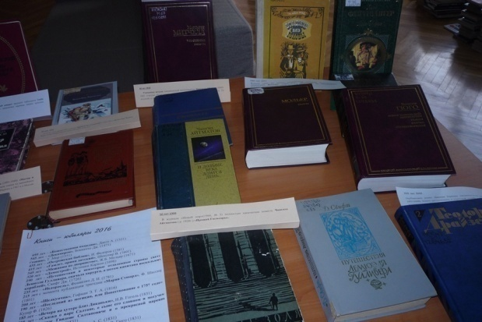
«Вечера на хуторе близ Диканьки» - бессмертная книга великолепного писателя Николая Васильевича Гоголя (1809—1852). Книга была издана в 1829 году и сразу покорила читателя. А.С. Пушкин писал: «Сейчас прочел „Вечера на хуторе близ Диканьки“. Они изумили меня. Вот настоящая весёлость, искренняя, непринуждённая, без жеманства, без чопорности. А местами какая поэзия. Какая чувственность! Всё это так необыкновенно в нашей литературе, что я доселе не образумился…» Эта книга и сегодня остаётся одним из любимейших читателями произведений писателя.
Прочитав рукопись романа «Бедные люди» Фёдора Достоевского, Некрасов передал её Белинскому со словами: «Новый Гоголь явился!». По форме это сентиментальная переписка между мелким чиновником Макаром Девушкиным и Варенькой Добросёловой, грустная история их несчастной любви; по сути – глубокое социально-психологическое исследование современной писателю действительности. Автор горячо сочувствует своим обездоленным героям, чьей внутренней красоте и благородству души столь вопиюще не соответствуют условия жизни…
“Братья Карамазовы” – итоговый роман Фёдора Достоевского, в нём сконцентрирована вся литературная мощь великого писателя и глубина прозрений религиозного мыслителя. В книге рассматриваются религиозные и философские вопросы, которые каждый главный герой трактует в меру своего ума, характера и воображения. Каждый характер, как бы он ни был многогранен, предстаёт у Достоевского некой частью одной, почти безграничной картины – это картина многогранной человеческой души, и в этой душе и за эту душу идёт нескончаемая битва добра и зла.
«Мастер и Маргарита» – блистательный шедевр, созданный Михаилом Булгаковым, завораживающая мистическая дьяволиада, обнажающая вечные темы любви, борьбы добра со злом, смерти и бессмертия. Эта книга – на века, она не теряет своей привлекательности; прочтя первую фразу: «В час жаркого весеннего заката на Патриарших прудах появились двое граждан…», мы добровольно, неминуемо и безвозвратно погружаемся в мир Мастера, Маргариты, Пилата, Воланда, Азазелло с Коровьевым и других героев романа…
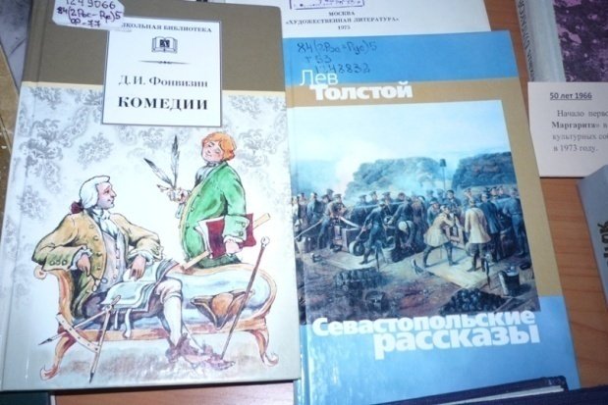
Сатирическую комедию "Недоросль" можно расценивать как памятник 18 века, художественный памятник. Автор очень четко и умело отразил русскую действительность тех времен, при правлении Екатерины II и очень остро поднял вопрос о воспитании молодёжи. Праздность, чванство, грубость не нуждаются в дружбе с просвещением. А ведь особам "благородных" кровей очень не помешали бы воспитание и образование. Митрофан - достойный плод своей злонравной среды, своей матери. Как ни печально, таких "недорослей" сейчас можно повстречать на каждом шагу. Учёба им не интересна. Денег они заработают, а головы себе пусть другие забивают. С пустой головой легче. И родители их часто поддерживают. Пусть болваны, зато на машинах и при деньгах…
«Севастопольские рассказы» — цикл из трёх рассказов, написанных Львом Толстым и опубликованных в 1855 году. Рассказы описывают оборону Севастополя. Толстой пишет как о героизме защитников города, так и о бесчеловечной бессмысленности войны. Впервые известный писатель находился в действующей армии и из её рядов немедленно сообщал публике о происходящем на его глазах. Таким образом, можно утверждать, что Лев Николаевич был первым русским военным корреспондентом.
Пьеса А.П. Чехова «Три сестры». "В Москву, в Москву!" - только об этом и может думать младшая из сестёр, Ирина. Её душа ещё верит, что всё можно вернуть. Время, когда они были все вместе, были счастливы, их дом был полон друзей семьи из числа штатных военных, к которым относился и отец. Увы, Маша рано вышла замуж и сейчас оказалась в плену несбывшихся надежд. Ольга же, пожалуй, самая мудрая и здравомыслящая, положила себя на алтарь карьеры. Ольга с Машей не разделяют радужных надежд Ирины на возвращение во времена безоблачного московского счастья. Но это не значит, что им его не хочется. В душах молодых женщин таится робкая надежда на светлое будущее. Ирина, милая, наивная Ирина. Ей так хочется какого-то романтического, невероятно деятельного труда. Увы, реальность никак не соответствует её высоким порывам. Спасло бы замужество, вероятно ... Но ... Финал пьесы делает переезд в Москву более реальным, а надежды - совершенно несбыточными.
Замечательная книга нашего детства – «Белеет парус одинокий» Валентина Катаева. Братья Петя и Павлик Бачей возвращаются с летнего отдыха в город. Всё лето они провели в «экономии» (поместье, сдаваемое владельцем на лето дачникам), и революционные события 1905 года прошли в буквальном смысле этого слова мимо них — волной чёрного дыма броненосца «Потёмкин» и Черноморского флота на морском горизонте. По дороге мальчики и их отец спасают от преследователей беглого матроса-потёмкинца Родиона Жукова, пробирающегося тайком из Румынии в Одессу. В Аккермане семья пересаживается на пароход, идущий в Одессу. На этом же пароходе Петя снова встречает матроса. Но кроме матроса на судне находится и сыщик, выследивший преступника и собирающийся его арестовать по прибытии в Одессу. Матросу удаётся сбежать, спрыгнув с парохода в море и поплыв в сторону берега. Матрос с трудом доплыл до рыбацких шаланд и стал тонуть, но его спас старик-рыбак и его внук — Гаврик…
"Божественная комедия" была написана Данте Алигьери ещё в начале 14 века. Её главным действующим лицом является сам автор в сопровождении великого поэта Вергилия. Это произведение состоит из трёх частей: Ад, Чистилище и Рай, отражающих путешествие Данте и его наставника. В книге мы можем наблюдать подробнейшее описание всех девяти кругов Ада, а так- же встретить множество знаменитых людей, истязаемых за свои грехи. Из читательского отзыва: «По прочтении этого произведения меня поразила мысль о том, что человеческая природа с течением времени не меняется. Грехи, описанные в "Божественной комедии", мы наблюдаем и в современном обществе. Я уверена, что даже если вы не являетесь человеком религиозным, после прочтения этой книги вы невольно захотите пересмотреть своё отношение к миру…»
Что есть «Декамерон» Джованни Боккаччо? Это памятник искусства, мать новелл, отец итальянского языка. На первый взгляд это обычные, житейские истории, переработанные античные сказки или выдуманные автором рассказы, сделанные на его восприятии действительности. Но давайте подумаем, что есть наша жизнь? Простая череда событий, смешных и грустных, обыденных и совершенно невероятных, нелепых и порой чрезвычайно трагичных. Наши жизненные ситуации - это новеллы, которые мы проживаем каждый день. «Декамерон» состоит из таких же новелл. Великий автор, один из родоначальников Возрождения, Дж. Боккаччо с помощью историй показывает нам истинные ценности, превозносит любовь, радость жизни, ценность юности, высмеивает пороки и изъяны той системы, которая господствовала в его время. Подтолкнуло к началу работы автора событие, перевернувшее жизнь всего тогдашнего мира и оказавшее огромное влияние и на будущие поколения, и на устои всего человечества. Чёрная смерть – чума, пронёсшаяся по Европе, унесла астрономическое число жизней, лишив лично автора дочери и отца. И вот в атмосфере всеобщей паники и страха, ужаса и смерти Боккаччо решил жить так, будто завтра не наступит, не думать о том, что творилось вокруг, стараться радоваться каждому мгновению…
О "Гамлете" написано несколько тысяч книг и статей. Самое поразительное это то, что среди них трудно найти два сочинения, которые были бы полностью согласны в своей характеристике великого произведения Шекспира. Ни один шедевр мировой литературы не породил столь великого множества мнений... " На самом деле эти слова Аникста не отражают всю глубину проблемы - так можно сказать о многих выдающихся произведениях мировой литературы. Есть более определённые высказывания, которые мы и приведём, чтобы читатель понял всю степень запутанности и недоумения, которые "Гамлет" внёс (и продолжает вносить) в умы читателей. Томас Элиот в своей статье "Гамлет и его проблемы" (1919 г.) после анализа пьесы уверенно заявляет: "В том, что материал не поддался Шекспиру, не может быть никаких сомнений. Пьеса не только не шедевр – это, безусловно, художественная неудача драматурга. Ни одно его произведение так не озадачивает и не тревожит, как "Гамлет". Это самая длинная из его пьес и, возможно, стоившая ему самых тяжких творческих мук, - и всё же он оставил в ней лишние и неувязанные сцены, которые можно было бы заметить и при самой поспешной правке…»
Ж.-Б. де Мольер «Мещанин во дворянстве» - читается на одном дыхании, легко, интересно. Произведение богато остроумными шутками и всем известными афоризмами. Скучать вам не придётся! Нужно отметить, что творчество писателя относится к эпохе Просвещения. Литература того времени была моралистической и нравоучительной. "Мещанин во дворянстве" - комедия просветительского классицизма, т.е. в ней присутствует присущее классицизму единство времени, места и действия. В комедии изобличается страстное желание казаться теми, кем мы не являемся. Мольер доказывает нам на примере господина Журдена, что за деньги ум не купишь. Пусть и встречают по одёжке, но провожают-то по уму…
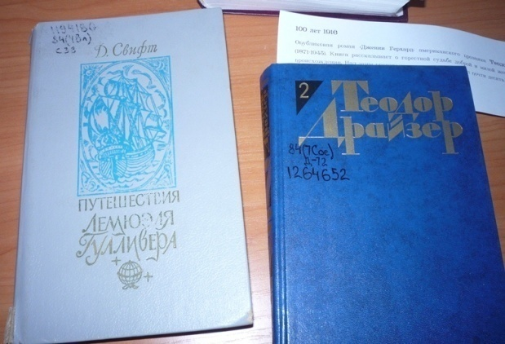
«Горе от ума» А.С. Грибоедова… Об этой знаменитой комедии, разлетевшейся на цитаты ещё до выхода в свет самого произведения, есть много самых противоречивых отзывов. Мнение Д. П. Рунича было резким: "Это не комедия, ибо в ней нет ни плана, ни завязки, ни развязки… Это просто поговорка в действии.. . В самой пьесе нет другой цели, чтобы сделать презрительным не порок, а возбудить презрение к одному только классу общества". В марте 1825 г. в "Полярной звезде" появился отзыв А. А. Бестужева о комедии "Горе от ума": "Феномен, какого не видали мы от времени "Недоросля". Толпа характеров, обрисованных смело и резко, живая картина московских нравов, душа в чувствованиях, ум и остроумие в речах, невиданная доселе беглость и природа разговорного языка в стихах. Все это завлекает, поражает, приковывает внимание. Человек с сердцем не прочтёт её, не смеявшись, не тронувшись до слез... " Своё мнение о комедии А. С. Пушкин высказал в письме П. А. Вяземскому от 28 января 1825 г.: "Читал я Чацкого – много ума и смешного в стихах, но во всей комедии ниплана, ни мысли главной, ни истины. Чацкий совсем не умный человек – но Грибоедов очень умён".
«Белый Бим Чёрное ухо» Г. Троепольского - это книга не просто о верном и до конца жизни преданном сеттере Биме, но и о злых и добрых людях, а также о взаимопонимании «двух миров» : человека и природы.
А ещё среди книг-юбиляров можно найти В. Гюго «Собор Парижской Богоматери», Стендаля «Красное и чёрное», М. Рида «Всадник без головы», Мелвилла «Моби Дик, или Белый кит», Дж. Свифт «Путешествие Гулливера» и многие другие замечательные произведения.
Добро пожаловать в библиотеку!

